Colegio Cristiano Emmanuel
Ciencias Naturales/ 3°Año Básico
Clases online
Profesora: Pamela Rojas J.

Tarea 2
Semana del 26 al 30 de octubre

Nombre: ___________________________________ Fecha: _______________

Lee y responde:
- Relaciona la forma de traspasar la luz con la característica del material.

a. Algo de luz se traspasa _____ Material transparente
b. Traspasa toda la luz _____ Material opaco
c. No traspasa la luz _____ Material Translúcido

- Encierra la letra de la situación que forma una sombra.
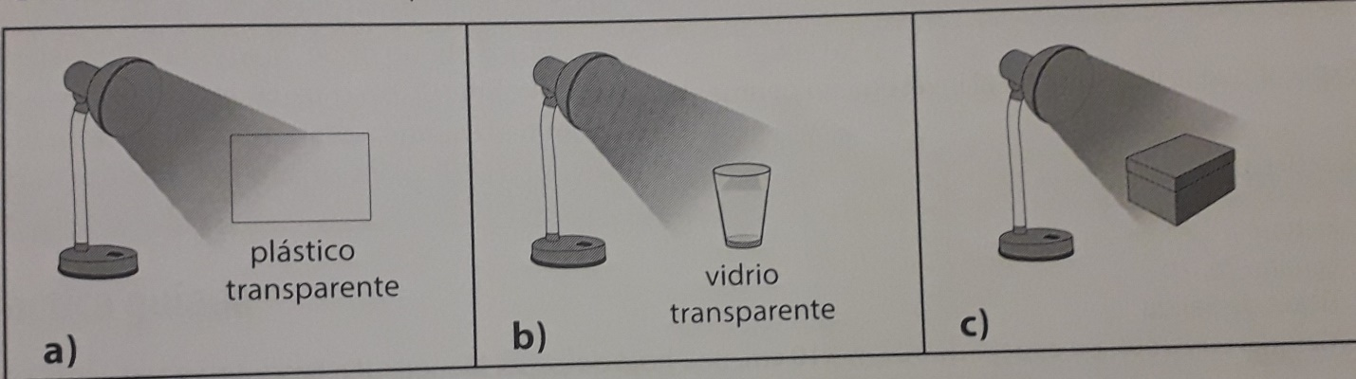

- ¿Qué tipo de objeto produce una sombra?

_____________________________________________________________________
- ¿Cuándo este objeto produce una sombra?

_____________________________________________________________________
Bendiciones!!!

